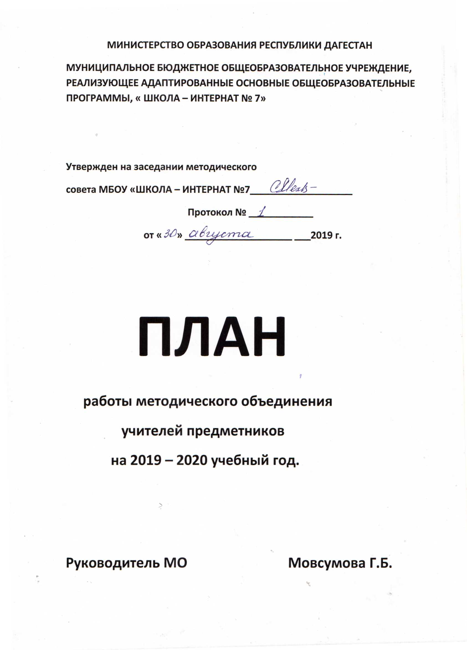

№ | Дата  19-20  уч.год | Тема | Форма работы | Ответственный
 |  | I – заседание
1 | А  В  Г  У  С  Т | Анализ работы методического объединения учителей  предметников  за 2018 – 2019 учебный год |  | Рук. МО
2 |  | Утверждение плана  методического объединения  учителей предметников  на 2019 – 2020 учебный год |  | Рук. МО
3 |  | Доклад:  «Приоритетная задача предметов эстетического цикла на современном этапе» | Доклад | Чистяков В.И.
4 |  | Разное:  новинки методической литературы |  | Мовсумова Г.Б.

№ | Дата  19-20  уч.год | Тема | Форма работы | Ответственный
 |  | II – заседание
1 | Н  О  Я  Б  Р  Ь | Взаимопосещение уроков учителями методического объединения учителей предметников |  | Рук. МО  Учителя МО
2 |  | Доклад:  «Использование инновационных технологий на уроках русского языка и литературы как способ воспитания активной творческой личности» | Доклад | Ибрагимова Е.Н.
3 |  | Доклад:  «Роль библиотеки в социальной адаптации ребенка с ОВЗ» | Доклад | Талибова К.П.
4 |  | Подготовка к декаде методического объединения учителей предметников. Распределение дат проведения открытых уроков и мероприятий |  | Рук. МО  Учителя МО

№ | Дата  19-20  уч.год | Тема | Форма работы | Ответственный
 |  | III – заседание
1 | Я  Н  В  А  Р  Ь | Итоги проведения административных контрольных работ по русскому языку за I полугодие  2019 – 2020 учебного года | Отчёт | Рук. МО
2 |  | Итоги проверки техники чтения в  5 – 9 классах за I полугодие  2019 – 2020 учебного года | Отчёт | Мовсумова Г.Б.
3 |  | Доклад:  «Адаптивная физическая культура как один из способов развития двигательной активности учащихся с ОВЗ» | Доклад | Махмудов А.Р.
4 |  | Доклад:  «Использование элементов выставочной технологии на уроках швейного дела в коррекционной школе» | Доклад | Алиева И.З.
5 |  | Новинки методической литературы |  | Рук МО,  учителя МО
6 |  | «Детский травматизм зимой» |  | мед. сестры

№ | Дата  19-20  уч.год | Тема | Форма работы | Ответственный
 |  | IV – заседание
1 | М  А  Р  Т | Итоги проверок контрольных и рабочих тетрадей по русскому языку | Подведение итогов | Рук. МО
2 |  | Доклад:  «Психологическое здоровье педагога, профилактика эмоционального выгорания» | Доклад | Шахбазова Г.А.
3 |  | Доклад:  «Адаптация пятиклассника» | Доклад | Атаева Н.А.
4 |  | Обсуждение итогов декады методического объединения |  | Ру.МО  Мовсумова Г.Б.  учителя МО

№ |  | Дата | Тема | Форма работы | Ответственный
 |  |  | V – заседание
1 |  | М  А  Й | Подведение итогов успеваемости за 2019 – 2020 учебный год | Подведение итогов | Рук. МО
2 |  |  | Доклад:  «Игровые технологии на уроках русского языка» | Доклад | Ибрагимова Е.Н.
3 |  |  | Итоги проведения административных контрольных работ по русскому языку  за 2019 – 2020 учебный год | Отчёт | Рук. МО
4 |  |  | Итоги проверки техники чтения в 5-9 классах за 2019 – 2020 учебный год | Отчёт | Мовсумова Г.Б.
5 |  |  | Анализ работы МО за 2019 – 2020 учебный год |  | Учителя МО
6 |  |  | Задачи методического объединения учителей предметников на новый учебный год |  | Учителя МО

